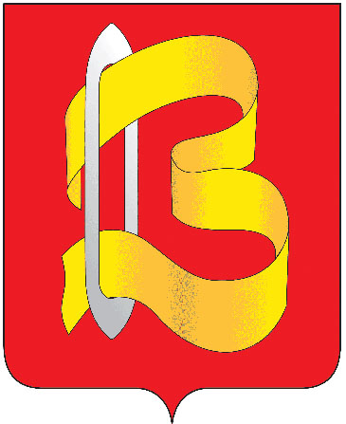

РАСПОРЯЖЕНИЕ

АДМИНИСТРАЦИИ ГОРОДСКОГО ОКРУГА ВИЧУГА

19 сентября 2024 г. № 139-р

Об утверждении графика проведения личного приема граждан

в администрации городского округа Вичуга на октябрь 2024 года

В соответствии с Федеральным законом от 02.05.2006г. № 59-ФЗ «О порядке рассмотрения обращений граждан Российской Федерации», руководствуясь Уставом городского округа Вичуга:

1. График проведения личного приема граждан ответственными работниками администрации городского округа Вичуга на октябрь 2024 года – утвердить (прилагается).
2. Утвержденный график проведения личного приема граждан опубликовать в газете «Вичугские новости» и разместить на официальном сайте администрации городского округа Вичуга в информационно-телекоммуникационной сети «Интернет».
3. Контроль за выполнением распоряжения возложить на начальника организационного отдела Никольскую М.А.

Глава городского округа Вичуга П.Н. Плохов

Приложение
к распоряжению администрации
городского округа Вичуга от 19.09.2024 г. № 139-р

ГРАФИК
проведения личного приема граждан в администрации
городского округа Вичуга на октябрь 2024 года

№ | Ф.И.О., должность  ведущего прием граждан | № кабинета | Дата | Время проведения
1 | Плохов П.Н., глава городского  округа Вичуга | 1 | 07.10.2024 14.10.2024 21.10.2024 | с 13:00ч.  до 15:00ч.
2 | Виноградова И.А., первый заместитель главы администрации | 10 | 07.10.2024 14.10.2024 21.10.2024 28.10.2024 | с 10:00ч.  до 12:00ч.
3 | Мочных В.В., заместитель главы администрации по жилищно-коммунальному хозяйству и строительству | 13 | 01.10.2024 08.10.2024 15.10.2024 22.10.2024 29.10.2024 | с 10:00ч.  до 12:00ч.
4 | Юрышев А.Д., заместитель главы администрации | 3 | 02.10.2024 09.10.2024 16.10.2024 23.10.2024 30.10.2024 | с 10:00ч.  до 12:00ч.
5 | Шуянов А.Г., начальник отдела жилищно-коммунального хозяйства | 14 | 03.10.2024 11.10.2024 25.10.2024 | с 10:00ч.  до 12:00ч.
6 | Ширков Р.В., начальник отдела градостроительства и дорожной деятельности | 303  г. Вичуга,  ул. 50 лет Октября,  д.19 | 17.10.2024 31.10.2024 | с 10:00ч.  до 12:00ч.
7 | Фролова Ю.А., и.о.начальника отдела муниципального контроля | 15А | 04.10.2024 10.10.2024 18.10.2024 | с 10:00ч.  до 12:00ч.
8 | Рогова Е.В., начальник отдела экономики, предпринимательства и рекламы | 16 | 24.10.2024 | с 10:00ч.  до 12:00ч.

